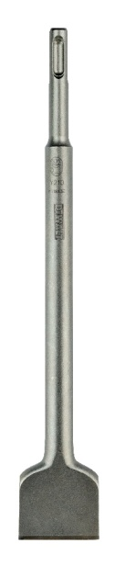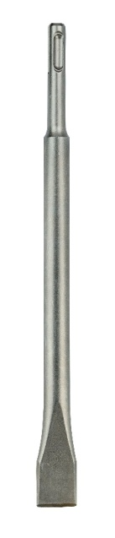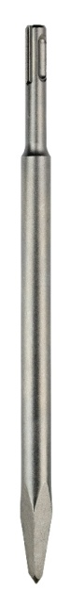



**DT 60330**

**3-tlg. SDS-plus Meißel-Set**

* Geeignet für den Einsatz in SDS-plus Bohrhämmern mit Drehstopp für leichte Meißelarbeiten in Putz, Mauerwerk, Fliesen etc.
* 3 Meißel mit je 250 mm Arbeitslänge (20er und 40er Flachmeißel sowie Spitzmeißel)